

КОНКУРСНОЕ ЗАДАНИЕ КОМПЕТЕНЦИИ
«ЭКСПЛУАТАЦИЯ БЕСПИЛОТНЫХ АВИАЦИОННЫХ СИСТЕМ»
Регионального этапа чемпионата по профессиональному мастерству «Профессионалы» в 2026 г.
в Волгоградской области

2026 г.
Конкурсное задание разработано экспертным сообществом и утверждено Менеджером компетенции, в котором установлены нижеследующие правила и необходимые требования владения профессиональными навыками для участия в соревнованиях по профессиональному мастерству.

Конкурсное задание включает в себя следующие разделы:

1. ОСНОВНЫЕ ТРЕБОВАНИЯ КОМПЕТЕНЦИИ……………………… | 4
1.1. Общие сведения о требованиях компетенции……………………….. | 4
1.2. Перечень профессиональных задач специалиста по компетенции «Эксплуатация беспилотных авиационных систем»……………………... | 4
1.3. Требования к схеме оценки……………………………………………. | 9
1.4. Спецификация оценки компетенции………………………………….. | 10
1.5. Содержание конкурсного задания ...…………………………………. | 12
1.5.1. Разработка/выбор конкурсного задания……………………………. | 12
1.5.2. Структура модулей конкурсного задания (инвариант/вариатив).... | 13
2. СПЕЦИАЛЬНЫЕ ПРАВИЛА КОМПЕТЕНЦИИ……………………… | 35
2.1. Личный инструмент конкурсанта…………………………………….. | 37
2.2.Материалы, оборудование и инструменты, запрещенные на площадке………………………………………………………………… | 38
3. ПРИЛОЖЕНИЯ………………………………………………………….. | 39

ИСПОЛЬЗУЕМЫЕ СОКРАЩЕНИЯ
- ФГОС – Федеральный государственный образовательный стандарт
- ПС – профессиональный стандарт
- ТК – требования компетенции
- КЗ – конкурсное задание
- ИЛ – инфраструктурный лист
- КО – критерии оценки
- ТЗ – техническое задание
- ТХ – технические характеристики
- БАС - беспилотная авиационная система
- БВС - беспилотное воздушное судно. Синоним БЛА, БПЛА - беспилотный летательный аппарат
- НСУ - наземная станция управления
- АКБ – аккумуляторная батарея
- ЕС ОрВД – Единая служба организации воздушного движения
- ИВП – использование воздушного пространства
- AGL – высота относительно поверхности
- AMSL – высота над уровнем моря
- FPV – сокращенное название системы управления полетами от «первого лица» – First Person View.
- OSD (OnScreenDisplay) — т.е. дисплей на экране или меню на экране (т.е. поверх основной картинки, как правило с камеры, отображается какая-то дополнительная информация, в основном текстовая).
- DVR (DigitalVideoRecorder) – это устройство, позволяющее записывать видео

1.ОСНОВНЫЕ ТРЕБОВАНИЯ КОМПЕТЕНЦИИ

1.1. Общие сведения о требованиях компетенции
Требования компетенции «Эксплуатация беспилотных авиационных систем» определяют знания, умения, навыки и трудовые функции, которые лежат в основе наиболее актуальных требований работодателей отрасли.
Целью соревнований по компетенции является демонстрация лучших практик и высокого уровня выполнения работы по соответствующей рабочей специальности или профессии.
Требования компетенции являются руководством для подготовки конкурентоспособных, высококвалифицированных специалистов / рабочих и участия их в конкурсах профессионального мастерства.
В соревнованиях по компетенции проверка знаний, умений, навыков и трудовых функций осуществляется посредством оценки выполнения практической работы.
Требования компетенции разделены на четкие разделы с номерами и заголовками, каждому разделу назначен процент относительной важности, сумма которых составляет 100.

1.2. Перечень профессиональных задач специалиста

по компетенции «Эксплуатация беспилотных авиационных систем»
Таблица 1
Перечень профессиональных задач специалиста
№ п/п | Раздел | Важность в %
1 | Подготовка к полетам беспилотных авиационных систем, включающих в себя одно беспилотное воздушное судно с максимальной взлетной массой 10 килограммов и менее | 11
1 | Специалист должен знать и понимать:  - Правила и порядок, установленные воздушным законодательством Российской Федерации, получения разрешения на использование воздушного пространства, в том числе при выполнении полетов над населенными пунктами, при выполнении авиационных работ;  - Нормативные правовые акты об установлении запретных зон и зон ограничения полетов; порядок получения информации о запретных зонах и зонах ограничения полетов;  - Нормативные правовые акты, регламентирующие организацию и выполнение полетов беспилотным воздушным судном;  - Порядок организации и выполнения полетов беспилотным воздушным судном в сегрегированном воздушном пространстве;  - Основы воздушной навигации, аэродинамики и метеорологии в объеме, необходимом для подготовки и выполнения полета беспилотным воздушным судном максимальной взлетной массой до 10 килограммов в ожидаемых условиях эксплуатации;  - Требования эксплуатационной документации;  - Летно-технические характеристики беспилотной авиационной системы и влияние на них эксплуатационных факторов;  - Порядок планирования полета беспилотного воздушного судна и построения маршрута полета;  - Порядок подготовки программы полета и загрузки ее в бортовой навигационный комплекс (автопилот) (при наличии) беспилотного воздушного судна;  - Специализированные цифровые платформы полетно-информационного обслуживания и сервисы цифрового журналирования операций;  - Порядок проведения предполетной подготовки беспилотной авиационной системы и ее элементов;  - Правила ведения и оформления полетной и технической документации, требования к ведению и оформлению полетной и технической документации, в том числе в цифровом виде с использованием специализированных сервисов
1 | Специалист должен уметь:  - Использовать специализированные цифровые платформы полетно-информационного обслуживания и сервисы цифрового журналирования операций;  - Анализировать метеорологическую, орнитологическую и аэронавигационную обстановку;  - Использовать специальное программное обеспечение для составления программы полета и ввода ее в бортовой навигационный комплекс (автопилот) (при наличии) беспилотного воздушного судна;  - Составлять полетное задание и план полета;  - Составлять полетные программы с учетом особенностей функционального оборудования полезной нагрузки, установленного на беспилотном воздушном судне и характера перевозимого внешнего груза;  - Оценивать техническое состояние и готовность к использованию беспилотной авиационной системы;  - Оформлять полетную и техническую документацию
2 | Управление (контроль) полетом беспилотного воздушного судна с максимальной взлетной массой 10 килограммов и менее | 26
2 | Специалист должен знать и понимать:  - Нормативные правовые акты, регламентирующие порядок использования воздушного пространства Российской Федерации, производства полетов беспилотными воздушными судами;  - Порядок производства полетов беспилотными воздушными судами в сегрегированном воздушном пространстве;  - Основы аэронавигации, аэродинамики, метеорологии в объеме, необходимом для выполнения безопасного полета беспилотным воздушным судном;  - Требования эксплуатационной документации, летно-технические характеристики и эксплуатационные ограничения беспилотного воздушного судна;  - Основы авиационной электросвязи, правил ведения радиосвязи и фразеологии применительно к полетам по правилам визуальных полетов и правилам полетов по приборам;  - Порядок действий экипажа при нештатных и аварийных ситуациях;  - Технология выполнения авиационных работ, характеристики используемых веществ и оборудования;  - Порядок проведения послеполетных работ;  - Правила ведения и оформления полетной и технической документации, требования к ведению и оформлению полетной и технической документации, в том числе в электронном виде с использованием сервисов цифрового журналирования операций;  - Связь человеческого фактора с безопасностью полетов;  - Ответственность за нарушение правил использования воздушного пространства, безопасной эксплуатации воздушного судна
2 | Специалист должен уметь:  - Осуществлять запуск беспилотного воздушного судна  - Осуществлять дистанционное пилотирование и (или) контроль параметров полета одного беспилотного воздушного судна;  - Распознавать и контролировать факторы угроз и ошибок при выполнении полетов;  - Определять пространственное положение беспилотного воздушного судна с использованием элементов наземной станции управления;  - Принимать меры по обеспечению безопасного выполнения полета беспилотным воздушным судном;  - Выполнять послеполетные работы;  - Оформлять полетную и техническую документацию, в том числе в цифровом виде с использованием специализированных сервисов
3 | Техническое обслуживание и ремонт беспилотных авиационных систем, включающих в себя одно беспилотное воздушное судно с максимальной взлетной массой 10 килограммов и менее | 10
3 | Специалист должен знать и понимать:  - Требования эксплуатационной документации к техническому обслуживанию беспилотной авиационной системы;  - Перечень и содержание работ по видам технического обслуживания беспилотных авиационных систем, порядок их выполнения;  - Назначение, устройство и принципы работы беспилотной авиационной системы и ее элементов;  - Порядок подготовки к работе рабочего места, инструментов, приспособлений и контрольно-измерительной аппаратуры;  - Порядок и технология выполнения всех видов технического обслуживания беспилотной авиационной системы и ее элементов, а также специальных работ;  - Классификация и признаки отказов, неисправностей беспилотной авиационной системы, методы их обнаружения и устранения;  - Порядок установки и снятия съемного оборудования беспилотного воздушного судна;  - Требования охраны труда и пожарной безопасности;  - Правила использования цифровых технологий при обновлении программного обеспечения и калибровке беспилотной авиационной системы;  - Технология выполнения текущего и контрольно-восстановительного ремонта;  - Правила ведения и оформления технической документации беспилотной авиационной системы
3 | Специалист должен уметь:  - Читать эксплуатационно-техническую документацию беспилотных авиационных систем и их элементов, чертежи и схемы;  - Оценивать техническое состояние элементов беспилотных авиационных систем;  - Осуществлять подготовку и настройку элементов беспилотных авиационных систем;  - Выполнять техническое обслуживание элементов беспилотной авиационной системы в соответствии с эксплуатационной документацией;  - Использовать необходимые для работы инструменты, приспособления и контрольно-измерительную аппаратуру;  - Обслуживать аккумуляторные батареи элементов беспилотных авиационных систем;  - Устанавливать съемное оборудование на беспилотное воздушное судно, снимать съемное оборудование;  - Использовать взлетные устройства (приспособления);  - Производить работы при хранении беспилотных авиационных систем, установленные в эксплуатационной документации;  - Использовать цифровые технологии при обновлении программного обеспечения и калибровке беспилотной авиационной системы  - Использовать инструменты, контрольно-измерительные приборы и приспособления в процессе ремонта элементов беспилотной авиационной системы;  - Применять эксплуатационную и ремонтную документацию беспилотной авиационной системы в процессе диагностики и ремонта элементов беспилотной авиационной системы;  - Выявлять и устранять отказы и неисправности при функционировании элементов беспилотной авиационной системы;  - Оформлять техническую документацию
4 | Эксплуатация и обслуживание функционального оборудования полезной нагрузки беспилотного воздушного судна, систем передачи и обработки информации, а также систем крепления внешних грузов | 29
4 | Специалист должен знать и понимать:  - Общие сведения об обслуживаемых беспилотных воздушных судах;  - Правила технической эксплуатации, регламенты и технологии обслуживания систем функциональной полезной нагрузки беспилотного воздушного судна;  - Состав, функции и возможности использования информационных и телекоммуникационных технологий для сбора и передачи информации;  - Влияние установки системы функционального оборудования и центровки на летные характеристики и поведение БВС в полете;  - Методы обработки полученной полетной информации, возможных неисправностей оборудования, способы их обнаружения и устранения
4 | Специалист должен уметь:  - Использовать системы крепления внешнего груза для осуществления доставки с помощью беспилотных авиационных систем с использованием дистанционно пилотируемого воздушного судна и автоматического управления посредством посадки, спуска и сброса;  - Использовать бортовые системы регистрации полетных данных, сбора и передачи информации, включая системы фото- и видеосъемки, а также иные системы мониторинга земной поверхности и воздушного пространства;  - Осуществлять наладку, настройку, регулировку и проверку оборудования и систем в лабораторных условиях и на беспилотном воздушном судне;  - Осуществлять обработку данных, полученных при использовании дистанционно пилотируемых воздушных судов;  - Вести эксплуатационно-техническую документацию, разрабатывать инструкции и другую техническую документацию
5 | Сборка узлов и систем беспилотного воздушного судна с максимальной взлетной массой 10 килограммов и менее | 14
5 | Специалист должен знать и понимать:  - Основные понятия схемотехники;  - Принципы проектирования БАС;  - Современные технологии, применяемые при проектировании, конструировании и изготовлении БВС и его отдельных узлов;  - Особенности взаимодействия электронных компонентов БВС;  - Устройство бесколлекторного двигателя и принципы его работы;  - Устройство полетного контроллера и принципы его работы;  - Характеристики, способы и методы производства моделей БВС;  - Условия применения разных марок припоев, флюсов;  - Влияние демонтажа отдельных элементов на работу общей системы БАС
5 | Специалист должен уметь:  - Пользоваться конструкторской документацией, читать чертежи и схемы узлов БВС;  - Составлять конструкторскую документацию в соответствии с ЕСКД;  - Выполнять чертежи и модели объектов в САПР;  - Работать с контрольно-измерительным инструментом;  - Пользоваться паяльным оборудованием и сборочным инструментом;  - Выполнять пайку несложных электрических схем;  - Обладать общим пользовательским навыком работы с 3D принтерами и лазерными резаками, другими видами станочного оборудования, применяемыми в отрасли;  - Выполнять сборочные операции с применением необходимой технологической оснастки;  - Устанавливать собираемые детали в сборочное приспособление по базовым отверстиям, фиксировать собираемый узел
6 | Охрана труда | 5
6 | Специалист должен знать и понимать:  - Правила эксплуатации ручного и электроинструмента, применяемые СИЗ  - Требования охраны труда и пожарной безопасности  - Порядок действий при нештатных и аварийных ситуациях  - Ответственность за нарушение правил безопасной эксплуатации воздушного судна
6 | Специалист должен уметь:  - Принимать меры по обеспечению безопасного выполнения работ по монтажу/демонтажу электронных компонентов и сборке конструктивных узлов беспилотного воздушного судна  - Принимать меры по обеспечению безопасного выполнения полета беспилотным воздушным судном  - Эксплуатировать наземные источники электропитания в соответствии с требованиями безопасности
7 | Бережливое производство | 5
7 | Специалист должен знать и понимать:  - Базовые принципы бережливого производства и основные типы потерь  - Методы организации рабочего пространства для повышения эффективности  - Требования эксплуатационной документации беспилотной авиационной системы  - Порядок подготовки к работе рабочего места, инструментов, приспособлений и контрольно-измерительной аппаратуры
7 | Специалист должен уметь:  - Анализировать процессы и выявлять потери  - Организовывать рабочее пространство согласно принципам бережливого производства  - Использовать необходимые для работы инструменты, приспособления и контрольно-измерительную аппаратуру

1.3. Требования к схеме оценки
Сумма баллов, присуждаемых по каждому аспекту, должна попадать в диапазон баллов, определенных для каждого раздела компетенции, обозначенных в требованиях и указанных в таблице 2.
Таблица 2
Матрица пересчета требований компетенции в критерии оценки
Критерий/Модуль |  |  |  |  |  |  |  | Итого баллов  за раздел Требований компетенции
Разделы Требований компетенции |  | A | Б | В | Г | Д | Е | Итого баллов  за раздел Требований компетенции
Разделы Требований компетенции | 1 | 1,2 | 3,0 | 1,0 | 0,4 |  | 5,4 | 11
Разделы Требований компетенции | 2 | 2,2 | 13,0 |  | 10,8 |  |  | 26
Разделы Требований компетенции | 3 | 1,2 | 0,5 | 6,0 | 0,3 |  | 2,0 | 10
Разделы Требований компетенции | 4 | 10,0 |  |  |  | 19,0 |  | 29
Разделы Требований компетенции | 5 | 4,4 |  | 4,0 | 0,5 | 1,5 | 3,6 | 14
Разделы Требований компетенции | 6 | 0,5 | 1,0 | 1,0 | 0,5 | 1,0 | 1,0 | 5
Разделы Требований компетенции | 7 | 0,5 | 0,5 | 3,0 | 0,5 | 0,5 |  | 5
Итого баллов за критерий/модуль |  | 20 | 18 | 15 | 13 | 22 | 12 | 100,00

1.4. Спецификация оценки компетенции
Оценка Конкурсного задания будет основываться на критериях, указанных в таблице 3.
Таблица 3
Оценка конкурсного задания
Критерий |  | Методика проверки навыков в критерии
А | Мониторинг | - Подготовка и настройка оборудования. Проверяется экспертами перед зачетной попыткой согласно отраслевой инструкции
А | Мониторинг | - Выполнение полета (съемки). Проверяется точность пилотирования/ качество автоматического полета с соблюдением ТБ и др. во время выполнения зачетной попытки. Дополнительно зачетный полет записывается на видео экспертом-компатриотом или экспертом, ответственным за съемку
А | Мониторинг | - Подготовка и сдача отчетности. Проверяется корректность составления отчетной документации, своевременность сдачи отчета, качество полученного при съемке материала и др. по окончании модуля на основе предоставленных конкурсантом материалов
Б | FPV пилотирование | - Предполётная подготовка. Правильность подключения и работоспособность оборудования проверяется во время зачетной попытки
Б | FPV пилотирование | - Пилотирование по трассе в симуляторе FPV-полетов. Оценивается скорость и точность прохождения трассы. Подтверждается скриншотом прохождения.
Б | FPV пилотирование | - Полеты. Проверяется во время выполнения зачетной попытки. Оценивается скорость и точность прохождения трассы. Выполнение задания дополнительно записывается на видео экспертом-компатриотом или экспертом, ответственным засъемку
В | Сборка БВС | - Выполнить сборку конструкционных элементов БВС, монтаж и подключение электронных компонентов БВС, подключение силовой установки
В | Сборка БВС | - Настройка и проверка работоспособности (включает взлёт, зависание, пролёт по трассе в визуальном режиме). Проверяется во время выполнения зачетной попытки. Выполнение задания дополнительно записывается на видео экспертом, ответственным за съемку
Г | Решение отраслевых задач | - Организация труда. Проверяется во время выполнения модуля, путем приемки необходимых блоков задания в отведенное время
Г | Решение отраслевых задач | - Оценивается корректность сборки и способность узла выполнять заявленный функционал.
Г | Решение отраслевых задач | - Выполнение отраслевой задачи. Оценивается поведение и целостность узла при тестовых нагрузках во время зачетной попытки. Дополнительно зачетный полет записывается на видео экспертом, ответственным за съемку
Д | Эксплуатация полезной нагрузки | - Монтаж оборудования. Оценивается правильность подключения и работоспособность установленного оборудования.
Д | Эксплуатация полезной нагрузки | - Управление полезной нагрузкой в полете. Оценивается во время зачетной попытки. Дополнительно зачетный полет записывается на видео экспертом, ответственным за съемку.
Д | Эксплуатация полезной нагрузки | - Полеты по трассе с полезной нагрузкой. Оценивается во время зачетной попытки. Дополнительно зачетный полет записывается на видео экспертом, ответственным за съемку.
Е | Эксплуатация БВС самолетного типа | - Предполетная подготовка, сборка. Во время зачетной попытки проверяется скорость выполнения и правильность порядка действий и др.
Е | Эксплуатация БВС самолетного типа | - Выполнение полётного задания. Оценивается во время зачетной попытки. Дополнительно зачетный полет записывается на видео экспертом, ответственным за съемку.
Е | Эксплуатация БВС самолетного типа | - Создание полётной миссии. Выполнение симуляции полёта. Проверяются файлы, сохраненные конкурсантом.

Сквозные навыки (оцениваются во всех модулях)
1 | Охрана труда  при пайке  и монтаже/ демонтаже  оборудования | Использование средств защиты, пайка в очках, эксплуатация оборудования и материалов. В соответствии с инструкцией по ТБ и тех. характеристиками
2 | Охрана труда  при предполетной  подготовке | Пропеллеры сняты при вкл АКБ на рабочем месте, взлет. После разрешения и в присутствии Эксперта
3 | Охрана труда  при полетах | killswitch и disarm после полета, вкл-выкл АКБ внутри сетки, нахождение пилота за сеткой при запуске коптера, коптер не включался при нахождении людей в сетке в соответствии с инструкцией по Охране труда
4 | Порядок  на рабочем месте | Отсутствие мусора, убран инструмент, электрические приборы отключены от питающей сети. Сравнение по эталонным фотографиям рабочего места

1.5. Содержание конкурсного задания
Общая продолжительность Конкурсного задания: 13 часов 00 минут
Количество конкурсных дней: 3дня
Вне зависимости от количества модулей, КЗ включает оценку по каждому из разделов требований компетенции.
Оценка знаний конкурсанта проводится через практическое выполнение Конкурсного задания. В дополнение могут учитываться требования работодателей для проверки теоретических знаний / оценки квалификации.

1.5.1. Разработка/выбор конкурсного задания
Конкурсное задание состоит из 6 модулей, включает обязательную к выполнению часть (инвариант) – 4 модуля (А, Б, Д, Е), и вариативную часть – 2 модуля (В, Г). Общее количество баллов конкурсного задания по всем модулям составляет 100.
Обязательная к выполнению часть (инвариант) выполняется всеми регионами без исключения на всех уровнях чемпионатов. Вариативная часть может подвергаться изменениям, в зависимости от потребностей региона в технологиях и специалистах.
В случае если ни один из модулей вариативной части не подходит под запрос работодателя конкретного региона, то вариативный(е) модуль(и) формируется(ются) регионом самостоятельно под запрос работодателя. Исключать вариативную часть из конкурсного задания запрещается. Допускается объединение вариативных модулей, однако общее время, отведенное на выполнение вариативного(ых) модуля(ей) и количество баллов в критериях оценки по аспектам не изменяются (Приложение 3. Матрица конкурсного задания).

1.5.2. Структура модулей конкурсного задания
Модуль А. Мониторинг (инвариант)
Время на выполнение модуля: 3 часа
Задание:
1. Полётная миссия: произвести мониторинг локации.
В зоне мониторинга расположен макет комплекса зданий с различными ситуациями и повреждениями, а также макет автомобильных дорог с транспортными средствами и другими дорожными объектами. Необходимо произвести мониторинг в автоматическом режиме, пользуясь навигацией по карте ArUco-маркеров. С помощью FPV оборудования с целью определения всех ситуаций и повреждений: выполнить видеосъемку ТОЛЬКО с помощью DVR системы (запись на флешку установленную в очки) для последующего анализа полученного материала. После выполнения мониторинга коптер должен вернуться на исходную область. Допускается управление сервоприводом в ручном режиме.
Возможный вид зоны мониторинга локации
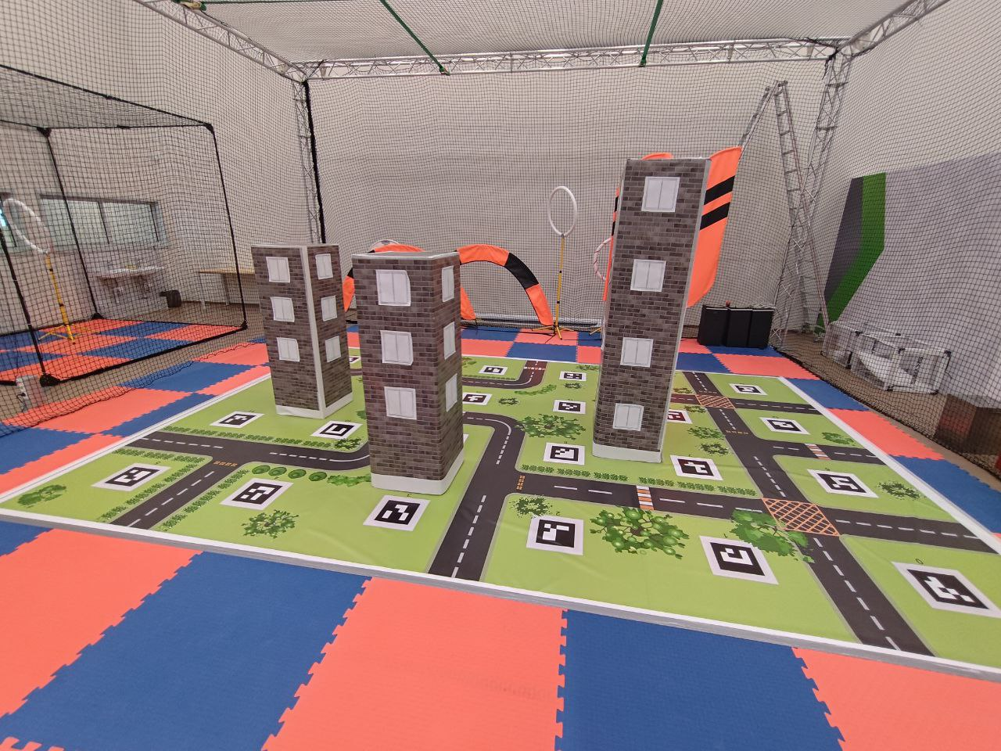

Виды чрезвычайных ситуаций (ЧС) | Пример изображения
Пожар | 
Разбитое стекло | 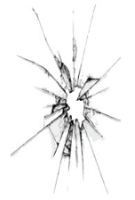
Задымление | 
Трещина фасада | 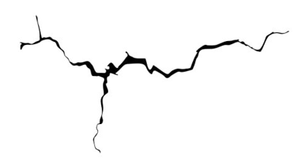
Описания дорожных ситуаций (ДС) | Пример изображения
ДТП | 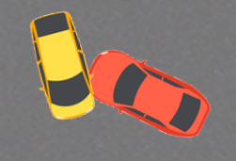
Открытый люк | 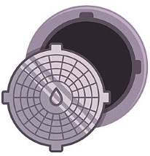
Затор на перекрёстке | 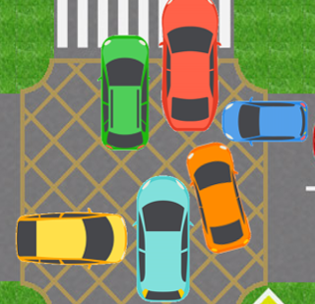
Яма на дороге | 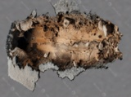
Нарушение разметки на дороге и пешеходных переходах | 
Повреждение искусственных неровностей на дороге | 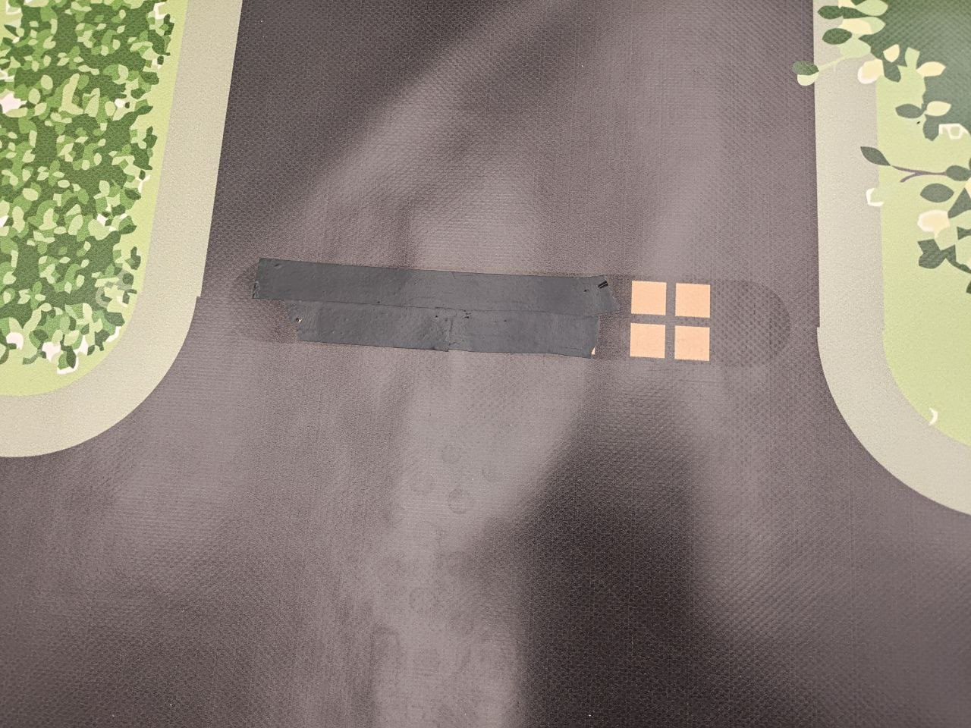

! В локации полёт выполняется в автоматическом режиме, допускается запуск нескольких программ полета во время выполнения мониторинга. Запрещается управление в ручном режиме кроме случаев перехвата с целью предупреждения аварийной ситуации. Допускается управление сервоприводом в ручном режиме. Посадка или падение коптера внутри зоны мониторинга ведёт к прекращению зачетной попытки, если требуется вмешательство пилота для продолжения полета. Зачетная попытка 7 минут.
Тестовые попытки и проверка работоспособности оборудования производятся вне зоны мониторинга во вспомогательной полетной зоне, в порядке живой очереди (приоритет у конкурсантов, не выполнявших тестовые попытки, время выполнения – 5 минут).
Выйти на зачетный полет можно в любой момент модуля, но последняя запись в очередь принимается не позднее 20 минут до окончания модуля.
- Произвести мониторинг в симуляторе.
Произвести осмотр сотовой вышки. На вышке определить участки коррозии и участки перегрева. Выполнение миссии фиксируется автоматически. По результатам предоставить скриншот времени затраченного на выполнение миссии.
Задание
Задача | Входные данные | Выходные данные
Установить дополнительное оборудование на коптер | - Программируемый коптер «Клевер 4»  - Модуль с FPV системой  Raspberry Pi с камерой | Коптер, настроенный для выполнения полётного задания
Составить миссию автоматического полета для мониторинга локации | Координаты точки взлёта и посадки (Точка 0.0), точка начала мониторинга. | Блок-схема Blockly автоматического полета (скриншот)/ файл с программой, сохраненный на рабочем столе в папке «Мониторинг_Ф_И», Например: monitoring_F_I.py (jpg, png)
Произвести автоматический полет и аэросъемку | Количество зачетных попыток 1. Доступ к полигону на 7 минут, включая предполетную подготовку | Видео с камеры коптера, сохраненное в папке  «Мониторинг_Ф_И»
На полученных материалах съёмки найти требуемые объекты | Видео, полученное во время полета по полигону | Фото, на которых крупным планом видны дорожные и чрезвычайные ситуации, сохраненные в папку«Мониторинг_Ф_И»
Подготовить отчет | Фотографии дорожных средств и чрезвычайных ситуаций, соответствующие следующим требованиям:  - Транспортное средство или ЧС занимает не менее 25% кадра и помещается в него полностью  Количество изображений равно количеству найденных транспортных средств и чрезвычайных ситуаций. | Отчет с именем Отчет_Ф_И.pdf в следующем формате:  1) таблица мониторинга зданий  2) таблица мониторинга дорожных ситуаций
  № | Вид ЧС | Фото ЧС | Этаж | Адрес
  № | Описание ДС | Фото ДС
Мониторинг в симуляторе | Варианты мониторинга:  1.Осмотр сотовой вышки. | Скриншот времени выполнения миссии. где Ф_И (F_I) – Фамилия_Имя конкурсанта

Модуль Б. FPV пилотирование (инвариант)
Время на выполнение модуля: 2 часа
Задание:
Задача | Входные данные | Выходные данные
Выполнить предполетную подготовку | - Проверить целостность коптера.  - Произвести настройки полетного контроллера и пульта радиоуправления.  - Настроить канал видеопередачи.  - Получить видеопоток с камеры коптера на FPV шлеме | - Коптер, готовый к полету;  - FPV шлем, принимающий сигнал с камеры коптера;  - Настроенный пульт
Пролететь трассы в FPV-симуляторе Аэросим | Трассы в FPV-симуляторе  Киберпанк 2 (лучшее 32 сек, ограничение 120 сек)  Город 2 (лучшее 44 сек, ограничение 120 сек)  Полёты выполняются на дроне 3 дюйма SKYRIS.  (Количество и название трасс определяются экспертами в Д-2. Возможно создание трассы, повторяющей реальную, в конструкторе симулятора) | Трасса пройдена за min время.  Сохраненные скриншоты из симулятора в папке с названием «FPV_Ф_И» на рабочем столе (где Ф_И (F_I) – Фамилия_Имя конкурсанта), на которых видно время прохождения трасс. Имя файла Трасса1_N.jpg, Трасса2_N.jpg где N -номер конкурсанта
Выполнить полеты по трассе | Доступ к полетной зоне на 3 минуты (включая 1 минуту предполетной подготовки) на каждую трассу | Наименьшее время пролета всей трассы, без касаний элементов полигона и трассы. Посадка в указанную зону. Коптер без повреждений

Настройки, которые необходимо сделать конкурсанту:
- светодиодная индикация подключена и настроена
- цвет светодиодной ленты при арме и дизарме коптера должен отличаться.
Дополнительные условия
- Конкурсанты находится в специально обозначенных для пилота зонах.
- При поломке коптера в любой части модуля конкурсант чинит коптер самостоятельно с помощью ремкомплекта. Дополнительное оборудование, выходящее за рамки ремкомплекта, не выдается.
- При выполнении зачётных попыток запрещается включение видеопередатчиков другими конкурсантами.

Тестовая попытка
- Конкурсант вправе сделать 1 тестовую попытку в первые 20 минут модуля.
- Общее время тестовой попытки составляет 1 минуту (с момента входа в полетную зону).
- Пролетать можно по всей трассе и любым элементам.
- Дальнейшая проверка работоспособности оборудования может производиться только во вспомогательной полетной зоне в порядке живой очереди. Допускается получение видеопотока, арм-дизарм, взлёт-посадка. Время проверки составляет 1 минуту. Проверка работоспособности не производится, если в основной полётной зоне идёт зачётная попытка.

Порядок выполнения зачётных попыток:
- Порядок выполнения зачётных попыток определяется жеребьёвкой конкурсных мест.

- Каждый конкурсант при выходе на зачётную попытку выполняет пилотирование по двум трассам. Замена АКБ между трассами допускается.

- В случае, если конкурсант не выходит на зачётную попытку согласно жеребьёвке, попытка может быть выполнена по окончанию всех полётов по жеребьёвке в порядке живой очереди в рамках времени модуля.

- В случае, если после прохождения первой трассы у конкурсанта отсутствует техническая возможность прохождения второй трассы, допускается ремонт коптера в рамках времени модуля. Зачётная попытка на второй трассе может быть выполнена по окончанию всех полётов по жеребьёвке в порядке живой очереди в рамках времени модуля.

Зачётные полёты
- Количество зачетных полётов – 1 попытка на каждую трассу.
- Общее время зачетного полёта составляет 3 минуты (1 мин предполетной подготовки с момента подхода конкурсанта к обозначенному месту + 2 мин полета) по команде «на старт, внимание, марш».
- Если один элемент трассы пройден неверно, конкурсант имеет право вернуться и пройти этот элемент повторно (в рамках отведённого времени).
- В случае, если элемент не пройден согласно схеме трассы, круг не может быть засчитан.
- Прохождение круга засчитывается по прохождению последнего элемента круга.
- Время окончания прохождения трассы считается по прохождению последнего элемента трассы.
- При падении коптера, попытка продолжается (время не останавливается), если коптер может продолжить полёт без нарушения правил техники безопасности.
- Допускается вход конкурсанта в полетную зону для осмотра коптера после падения и принятия мер по продолжению полета (в рамках отведённого времени).
- В случае, если техническое состояние коптера не позволяет продолжить полёт без нарушения правил техники безопасности, зачетная попытка конкурсанта на данной трассе считается завершенной.
Трасса (полоса препятствий) - совокупность элементов в установленной последовательности.
Количество элементов трассы и кругов определяется экспертами в Д-2

Трассы для FPV пилотирования
Трасса №1
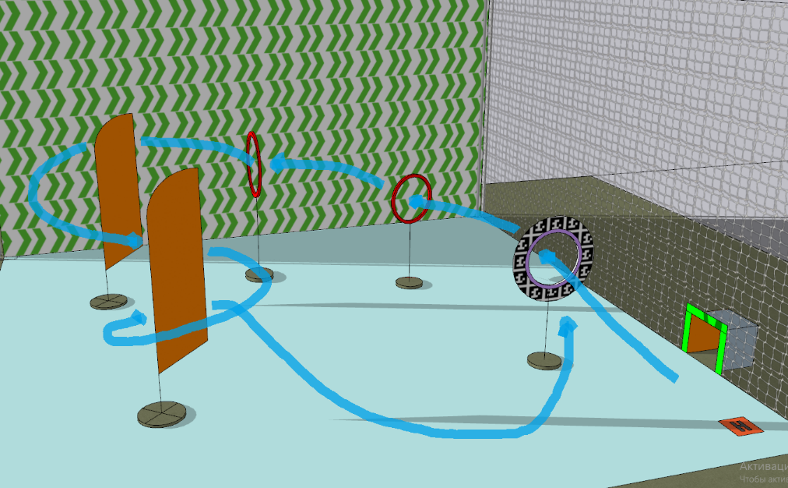

Трасса №2
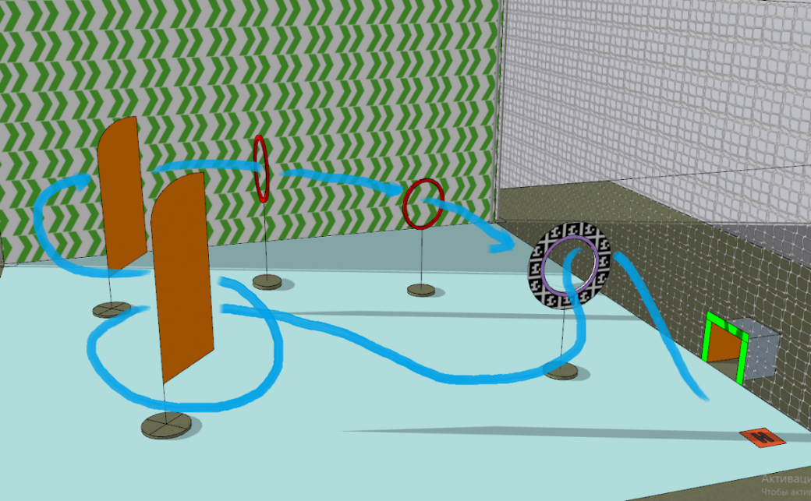

Модуль В. Сборка БВС (вариатив)
Время на выполнение модуля: 2 часа
Задание:
Задача | Входные данные | Выходные данные
Выполнить сборку конструкционных элементов БВС, монтаж и подключение электронных компонентов БВС, подключение силовой установки, настройку и предполетную подготовку. | Комплектующие для сборки квадрокоптера (рама, ВМГ, модуль питания, полётный контроллер, FPV-система/ полезная нагрузка) | Собранный исправный коптер, подготовленный к полёту.
Проверить работоспособность дрона в полетной зоне | Доступ к полетной зоне на 2 минуты в порядке живой очереди. Приоритет у конкурсантов, которые ранее не выходили в полетную зону | Исправный коптер, выполняющий функционал согласно ТЗ.
Выполнить проверочный полёт | Доступ к полетной зоне на 2 минуты в порядке живой очереди (выйти на зачетный полет можно в любой момент модуля, но последняя запись в очередь принимается не позднее 20 минут до окончания модуля) | Проверка работоспособности коптера: прохождение элементов трассы в визуальном или FPV режиме  Количество элементов трассы и кругов определяется экспертами в Д-2
Тип и параметры коптера (размер и материал рамы, тип полезной нагрузки, элементы бортовой системы и т.д.) для сборки выбирается исходя из потребностей региона.
Пример трассы для пилотирования:
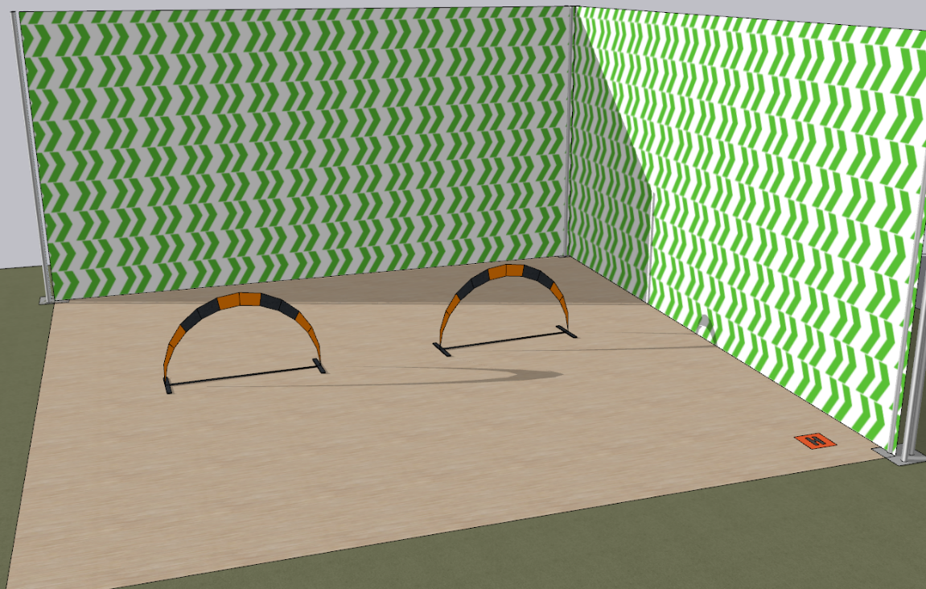

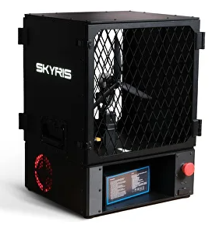
Вариант проведения модуля, включающий подбор комплектующих для наиболее эффективной сборки:
- исходя из функционала дрона, определить требования к эффективной мощности двигателей, размеру рамы, взлётной массе;
- рассчитать максимальный взлетный вес (MTOW);
- подобрать двигатели, регуляторы оборотов и пропеллеры;
- убедиться в совместимости электронных компонентов и силовой установки, подобрать АКБ;
- провести испытания на стенде ВМГ, сформировать отчёт, выбрать наиболее эффективное решение.

Модуль Г. Решение отраслевых задач (вариатив)
Время на выполнение модуля: 2 часа
Вариант 1. Детектирование утечек газа.
Задание: Заказчиком разработана полезная нагрузка, представляющая собой систему для обследования и поиска утечек газа, совместимую с квадрокоптером Клевер 4.
Необходимо в ручном режиме провести обследование (химический анализ) нескольких зон. В зоне присутствуют препятствия. Завершение химического анализа в каждой зоне сопровождается соответствующей световой индикацией:
- мигающий красный – наличие утечки газа (обнаружены пары спирта),
- зеленый – отсутствие утечки.
В рамках модуля необходимо:
- Собрать электрическую схему, обеспечивающую срабатывание устройства, в предоставленный корпус.
- Загрузить скетч для срабатывания устройства согласно ТЗ.
- Установить узел на коптер, внеся изменения в конструкцию коптера (при необходимости).
- Выполнить сопряжение узла с электрооборудованием квадрокоптера.
- Произвести полёт с детектированием зон на предмет утечек с посадкой на контейнер.
Компоненты узла:
- цифровая платформа ArduinoNano – 1;
- Датчик газа MQ-3 – 1;
- светодиодная индикация – 1;
- соединительные провода;
- детали корпуса;
- крепежные элементы.
- в случае, если габаритные размеры корпуса позволяют разместить в нём макетную плату, схема может быть собрана с помощью монтажной макетной платы (паечной или беспаечной).
Внешний вид корпуса (файл STL в приложении):
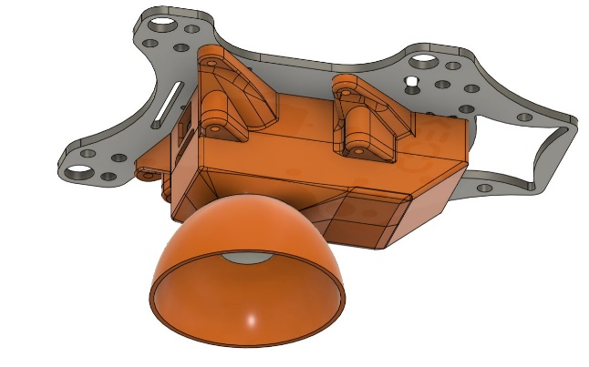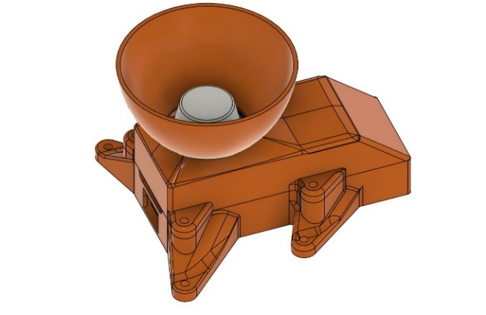

Пример схемы сборки:
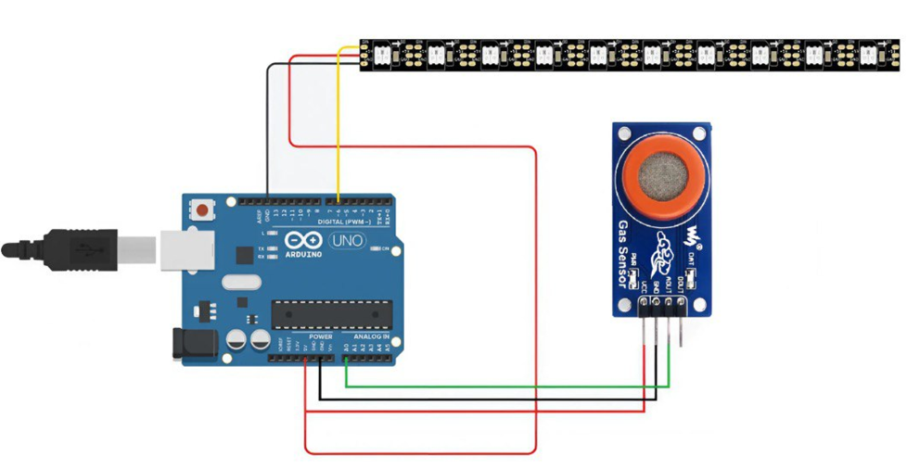
Пример скетча:
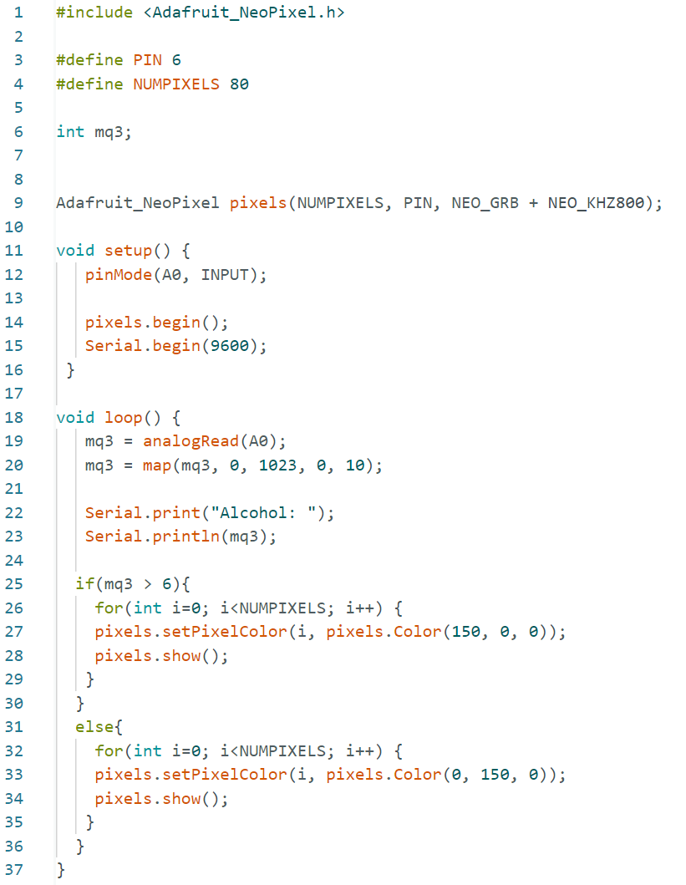
Доступ к полётной зоне
Проверка работоспособность узла, установленного на коптер, в полетной зоне | Доступ к полетной зоне на 2 минуты в порядке живой очереди. Приоритет у конкурсантов, которые ранее не выходили на полетную зону.  Предусмотрена 1 тестовая попытка
Выполнение зачётного полёта  (1 зачетная попытка) | Демонстрация корректного срабатывания устройства перед зачётной попыткой.  Зачетная попытка допускается только при работоспособном узле согласно КЗ  Доступ к полетной зоне на 3 минуты (включая предполётную подготовку) предоставляется в порядке жеребьёвки или в порядке очереди (выйти на зачетный полет можно в любой момент модуля, но последняя запись в очередь принимается не позднее 20 минут до окончания модуля)

Примерный вид зоны для химического исследования
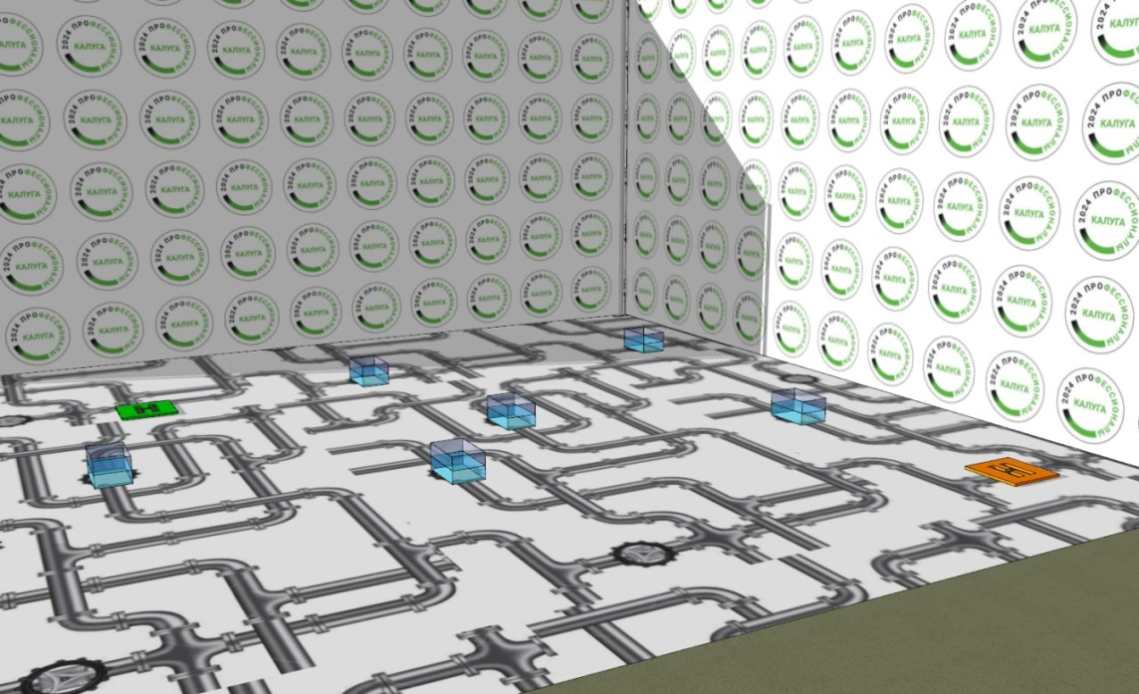

Модуль Д. Эксплуатация полезной нагрузки (инвариант)
Время на выполнение модуля: 2 часа
Задания:
1. В симуляторе произвести доставку комплектующих.
Старт миссии начинается недалеко от площадки «склад», где имеются все необходимые инструменты и комплектующие. На территории предприятия расположены 4 (четыре) площадки цехов, на которые требуется доставка. Каждая из площадок имеет визуальное отображение требуемых инструментов\комплектующих к доставке. Изначально нужно совершить доставку 2-х предметов в каждый из цехов. У пилотируемого БВС имеется 2 слота на доставку, которые он может загрузить на складе. Таким образом пилоту необходимо сначала узнать расположение всех площадок цехов на предприятии, их потребности и совершить достаточное количество рейсов для укомплектования всех цехов необходимыми предметами. Скриншот времени выполнения миссии.
2. Произвести сортировку грузов механическим захватом, пролететь с каждым грузом через препятствие соответствующей цветовой маркировки, произвести выгрузку в грузоприёмник согласно цвету груза. По завершении сортировки произвести посадку в заданную точку.
Индикация захвата включается перед захватом груза и соответствует цвету груза (переключение цвета осуществляется в ручном или автоматическом режиме).

Дополнительные условия выполнения модуля:
- Время тестовой попытки 2 минуты. Количество тестовых попыток: 1
- Время зачетной попытки – 5 минут, включая предполетную подготовку, с момента подхода в обозначенную зону.
- Конкурсант не может касаться руками грузов, находящихся в полигоне, для захвата и выгрузки.
Если мяч теряется в полете после прохождения препятствия, допустимо схватить мяч захватом и выгрузить в грузоприемник, не проходя через препятствие заново.
Выйти на зачетный полет можно в любой момент модуля, но последняя запись в очередь принимается не позднее 20 минут до окончания модуля.
Задача | Входные данные | Выходные данные
Установить на коптер все необходимое оборудование и настроить его | Захват механический, Arduino или RaspberryPi, светодиодная лента | Захват установлен, подключен, настроен.Демонстрация работоспособности захвата осуществляется в полетной зоне при выполнении зачетной попытки
Выполнить тестовые полеты на полигоне | Доступ к полетной зоне на 2 минуты в порядке живой очереди. Разрешен захват и перенос грузов через препятствие, сброс грузов, посадка вточку H | Коптер без повреждений.
Выполнить зачетный захват и перенос грузов | Доступ к полетной зоне на 5 минут, включая предполетную подготовку | Коптер произвел захват всех грузов, пролет с ними через препятствие и произвёл выгрузку в грузоприемники.  Коптер совершил посадку в точку Н без повреждений.
Доставка в симуляторе | Доставка комплектующих. Доставка фиксируется автоматически. | Скриншот времени выполнения миссии

Пример полигона для сортировки грузов
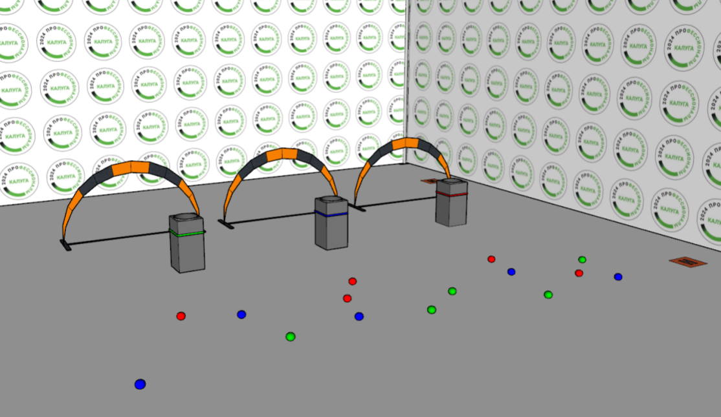
Препятствия
Кольца/ворота – 3 шт. С индикацией, соответствующей цветам грузов.
Грузоприёмники -3 шт.
С индикацией, соответствующей цветам грузов; смена цвета индикации на грузоприёмниках.
Зоны вылета / прилёта –2шт.
Взлётная площадка, посадочная площадка

Модуль Е. Эксплуатация БВС самолётного типа (инвариант)
Время на выполнение модуля: 2 часа
Задания:
1. Создание автоматической миссии: площадь мониторинга 0,25 – 0,35 кв. км в пределах указанной зоны, время съёмки не превышает технические возможности БВС, высота полёта не более заявленной. Предусмотреть безопасные взлёт и посадку согласно типу БВС, исходя из следующих данных.
Пример технического задания
№  п/п | Перечень основных  данных | Содержание основных данных и требований  к выполнению работ
1 | Общие сведения о Заказчике | Федеральный Технопарк
2 | Описание места проведения работ | 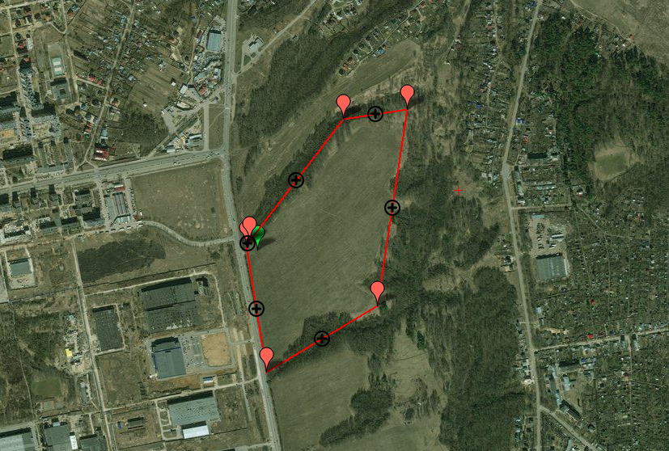
3 | Объем выполняемых работ | Координаты выполнения работ:  Зона радиусом 1 км  с центром в точке 54.490994, 36.233769  Взлёт и посадка с 54.490013, 36.229830  Высоты выполнения работ:  AGL от 0 до 400 м  Цель: учебно-тренировочный полет
При выполнение задания допускается использование карт: https://yandex.ru/maps, https://www.google.ru/intl/ru/earth/, https://www.google.com/maps
Возможен вариант создания полётной миссии с выполнением симуляции.
2. Произвести сборку и настройку беспилотного летательного аппарата смешанного типа VTOL. Произвести установку на шасси. Продемонстрировать экспертам центровку масс.
Произвести взлет с точки, перелет в зону загрузки, установку полезной нагрузки (контейнер), полет с грузом к зоне выгрузки. Произвести посадку в заданную область и выгрузку.
Время на выполнение зачетной попытки 15 минут.
Технические характеристики БВС
Режимы полета: Вертикальный взлет, посадка и зависание в фиксированной точке
Габариты: Размах крыльев: 1200 мм
Длина: 1090 мм
Вес: 1,9 кг.
Пропеллер: 12 дюймов
Взлетный вес: от 2 до 6,9 кг
Батарея: 6s
Длительность полета без нагрузки:
Режим зависания: 25 минут
Общая длительность полета: более 120 минут (дальность около 120 км)
Длительность полета с полной нагрузкой:
Режим зависания: более 10 минут
Режим полета: 30 минут (дальность около 35 км)
Максимальная полезная нагрузка: более 3 кг
Максимальная скорость: Скорость на уровне: более 130 км/ч, скорость на пикировании: более 180 км/ч
Компоненты:
- Двигатель: 4115
- Сервопривод: HEE WING 041S-MG
- Сервопривод наклона на хвосте: HEE WING V95S MG
- Контроллер полета: Планировщик полетного задания FX-405 с GPS
- Камера Canon S110-S120
Предоставляемый результат
WP-файл мониторинга  F_mission.waypoints | Выгруженный из Mission Planner файл полётной миссии  (дополнительно можно предоставить скриншот миссии с точками взлёта и посадки, траекторией полёта, командами в формате compN_mission.jpg (*.png))
Скриншот с настройками камеры, временем и площадью полёта  F_camera.jpg (*.png) | Скриншот с настройками камеры, временем и площадью полёта из Mission Planner
Где F – фамилия конкурсанта
Сохранение файлов в папку Модуль Е_Фамилия на Рабочем столе

2. СПЕЦИАЛЬНЫЕ ПРАВИЛА КОМПЕТЕНЦИИ

Видеофиксация и архивация выполнения полетного задания
На протяжении всего выполнения задания по прохождению трассы ведется видеозапись. Дополнительная видеозапись может вестись экспертами-наставниками.
- За видеозапись отвечает один из Экспертов со специально отведенной для этого ролью.
- Все видеофайлы загружаются в компьютер Главного Эксперта в соответствующую папку на рабочий стол.
- Публикация в открытом доступе фото- и видеоархивов до окончания соревнований и объявления победителей категорически запрещена.
- Все фото-видео материалы хранятся у Главного Эксперта, наряду с другими документами Чемпионата.
Дополнительные условия к отдельным модулям
Модули | Дополнительное условие | Особые правила
Все модули | Использование интернета | Допускается возможность пользования интернетом Конкурсантами в пределах установленных ссылок. Перечень допустимых ссылок устанавливается экспертным сообществом. Допускается использование онлайн инструкции производителя оборудования во всех модулях.
Все модули | Внутренние справки ПО | Допускается возможность пользования внутренними справками установленного ПО.
«FPV-  Пилотирование»  «Эксплуатация полезной нагрузки» | Правила полетов | Конкурсанты могут находитьсятольков специально обозначенных для пилота зонах; Время на устранение поломок, полученных в результате полетов лимитировано и входит в конкурсное время конкурсанта;  Для усложнения конкурсного задания и дополнительной зрелищности допускается на усмотрение Жюри:  -состязание в пилотировании БПЛА между двумя Конкурсантами одновременно с использованием двух стартовых и финишных площадок;  -добавление элементов трассы и назначение миссии.
Порядок ввода БАС в эксплуатацию в любом из модулей описан в Приложении 4.
Штрафные санкции
Общие правила и ограничения
Разрешенные действия |   Запрещенные действия |   Штраф
Использовать встроенную справочную информацию используемых программ, разрешенные в КЗ ссылки на Интернет-ресурсы и инструкции производителя | Использовать сторонние Интернет-ресурсы, не указанные в КЗ. Проносить на площадку  «умные» часы и фитнес браслеты, наушники, микронаушники | За нарушение правила баллы, набранные конкурсантом за  модуль, обнуляются
Использование программ: Putty\Notepad ++\Visual Studio Code\ Текстовый редактор -Word или иной  Gazebo (и все предустановленные в симуляторе программы)  Google Chrome\ QGroundControlWebex\ Zoom\ ColorMania  Windows media player\ Paint\ Таймерhttps://soft.mydiv.net/win/download-  Taimer-sekundomer.html  (и иное ПО, разрешённое к использованию экспертами и командой управления компетенцией на текущем чемпионате) | Использование собственных носителей информации, заметок и инструкций в любом виде.  Вход в мессенджеры, облачные хранилища, почту, форумы и соц. сети.  (При ошибочном переходе по ссылке она должна быть закрыта в течение 5 секунд) | За нарушение данного правила баллы, набранные конкурсантом за модуль, обнуляются
Самостоятельное выполнение конкурсного задания.  Поднятие сигнальных карточек для коммуникации с экспертами | Помощь третьих лиц, вербальное и невербальное общение во время модуля с целью получения  преимуществ при выполнении конкурсного задания | В порядке, предусмотренном правилами компетенции
Использовать инструкции от команды управления компетенцией | Самостоятельные действия без уведомления ГЭ, покидание рабочего (кроме случаев ЧП) | Штраф согласно правилам компетенции
Делать пометки в файлах и листах КЗ, которые получают конкурсанты | Размещение на ноутбуке конкурсанта и использование в конкурсе домашних программ-  заготовок, готовых кодов | Баллы, набранные конкурсантом за  модуль, обнуляются
В случае нарушений Конкурсантом правил проведения Чемпионата и правил компетенции, зафиксированных в КЗ и Инструкции по ТБ, Конкурсант может быть отстранен от выполнения модуля. При этом, набранные за данный модуль баллы обнуляются.
Грубые нарушения (такие, как вмешательство третьих лиц в самостоятельное выполнение конкурсантом задания, попытка воспользоваться сторонней помощью, неуважительное отношение к Экспертам и др.) влекут дисквалификацию конкурсанта.

2.1. Личный инструмент и оборудование конкурсанта
Правила компетенции разрешают привезти оборудование по списку, кроме запрещенного.
Список материалов, оборудования и инструментов, которые конкурсант должен привезти с собой на соревнование:
- Спецодежда и средства индивидуальной защиты (обязательные)
Очки защитные прозрачные | 1 шт.
Халат рабочий | 1 шт.
Перчатки рабочие | 1 пара

- Учебный набор спортивногоквадрокоптера (стандартная сборкас ТХ согласно ИЛ) с литиевой аккумуляторной батареей LiPo 4S - 850 mAh.
- Учебный набор квадрокоптера по компетенции «Эксплуатация беспилотных авиационных систем» (стандартная сборка с ТХ согласно ИЛ, BEC, адресная светодиодная лента, комплект аппаратуры РУ) с двумя литиевыми аккумуляторными батареямиLiPo 4S - 2200 (или 2300) mAh, не менее 45С.
- Провод MicroUSB-USB (TypeC - USB)– «улитка», 1 м
- Зарядное устройство для АКБ.
- Одноплатный микрокомпьютер.
- Камера c шлейфом для одноплатного компьютера.
- Лазерный дальномер.
- Плата микроконтроллера.
- Комплект соединительных проводов для Arduino и макетных плат.
- FPV-Камера.
- FPV-Передатчик.
- FPV-Шлем (или FPV-очки).
- Захват механический.
- Паяльник с подставкой.
- Комплект ручного инструмента.

2.2.Материалы, оборудование и инструменты,

запрещенные на площадке
Устройства | Ограничения
USB, карты памяти | Конкурсантам не разрешается приносить на рабочую площадку и использовать во время выполнения конкурсного задания личные карты памяти, флеш- карты. Допускается использование собственных носителей в день Д-1 для установки разрешённого программного обеспечения при уведомлении технического администратора площадки.
Личные ноутбуки, планшеты и мобильные телефоны | Конкурсантам не разрешается приносить на рабочую площадку личные портативные компьютеры, планшеты и мобильные телефоны
Шаблоны,  вспомогательные  средства и т.п. | Конкурсантам запрещается использовать шаблоны и вспомогательные средства, которые могут дать несправедливое преимущество
Чертежи, записи, инструкции | Конкурсантам запрещается приносить на соревнование любые заранее подготовленные чертежи или информационные документы
Сторонние материалы | Организаторы соревнований имеет право запретить использование любых предметов, которые будут сочтены не относящимися к БАС, или могущими дать Конкурсанту несправедливое преимущество
Полетный контроллер  с закрытым  исходным кодом | Конкурсантам запрещается использовать полетные контроллеры или квадрокоптеры, которые имеют закрытый исходный код

3. Приложения
Приложение 1. Инструкция по заполнению матрицы конкурсного задания.
Приложение 2. Матрица конкурсного задания.
Приложение 3. Инструкция по охране труда.
Приложение 4. Чек-лист компетенции
Приложение 5. Ввод БАС в эксплуатацию.
Приложение 6. Пример предоставления отчёта о мониторинге (модуль А).
Приложение 7. Схемы подключения полетного контроллера, одноплатного компьютера (модули А, В, Г, Д).

Указывается суммарное время на выполнение всех модулей КЗ одним конкурсантом.

